附件1：

九江三中第八期“启明星工程”人员安排
教研组 | 序号 | 青年教师 | 导师
语文组 | 1 | 杨海花 | 吴月朗
语文组 | 2 | 宋 丹 | 袁世明
英语组 | 3 | 周 哲 | 邹 蕾
英语组 | 4 | 张 磊 | 袁海水
英语组 | 5 | 丁玉凤 | 郑 怡
英语组 | 6 | 韦 华 | 江东升
英语组 | 7 | 曹妃君 | 熊晓峰
数学组 | 8 | 王 磊 | 邹玉平
数学组 | 9 | 齐 菊 | 耿文勇
物理组 | 10 | 丁明俊 | 杨 敏
物理组 | 11 | 吴 蒙 | 彭新毅
历史组 | 12 | 罗 芬 | 盛金磙
化学组 | 13 | 曹 甲 | 曹荣星
信息组 | 14 | 苏 阳 | 范琳慧

附件2：封面设计以刘文彬老师为例
年度 | 2010、9—2012、9
学科 | 语文

九江三中“启明星工程”第八期
青年教师刘文彬结业材料

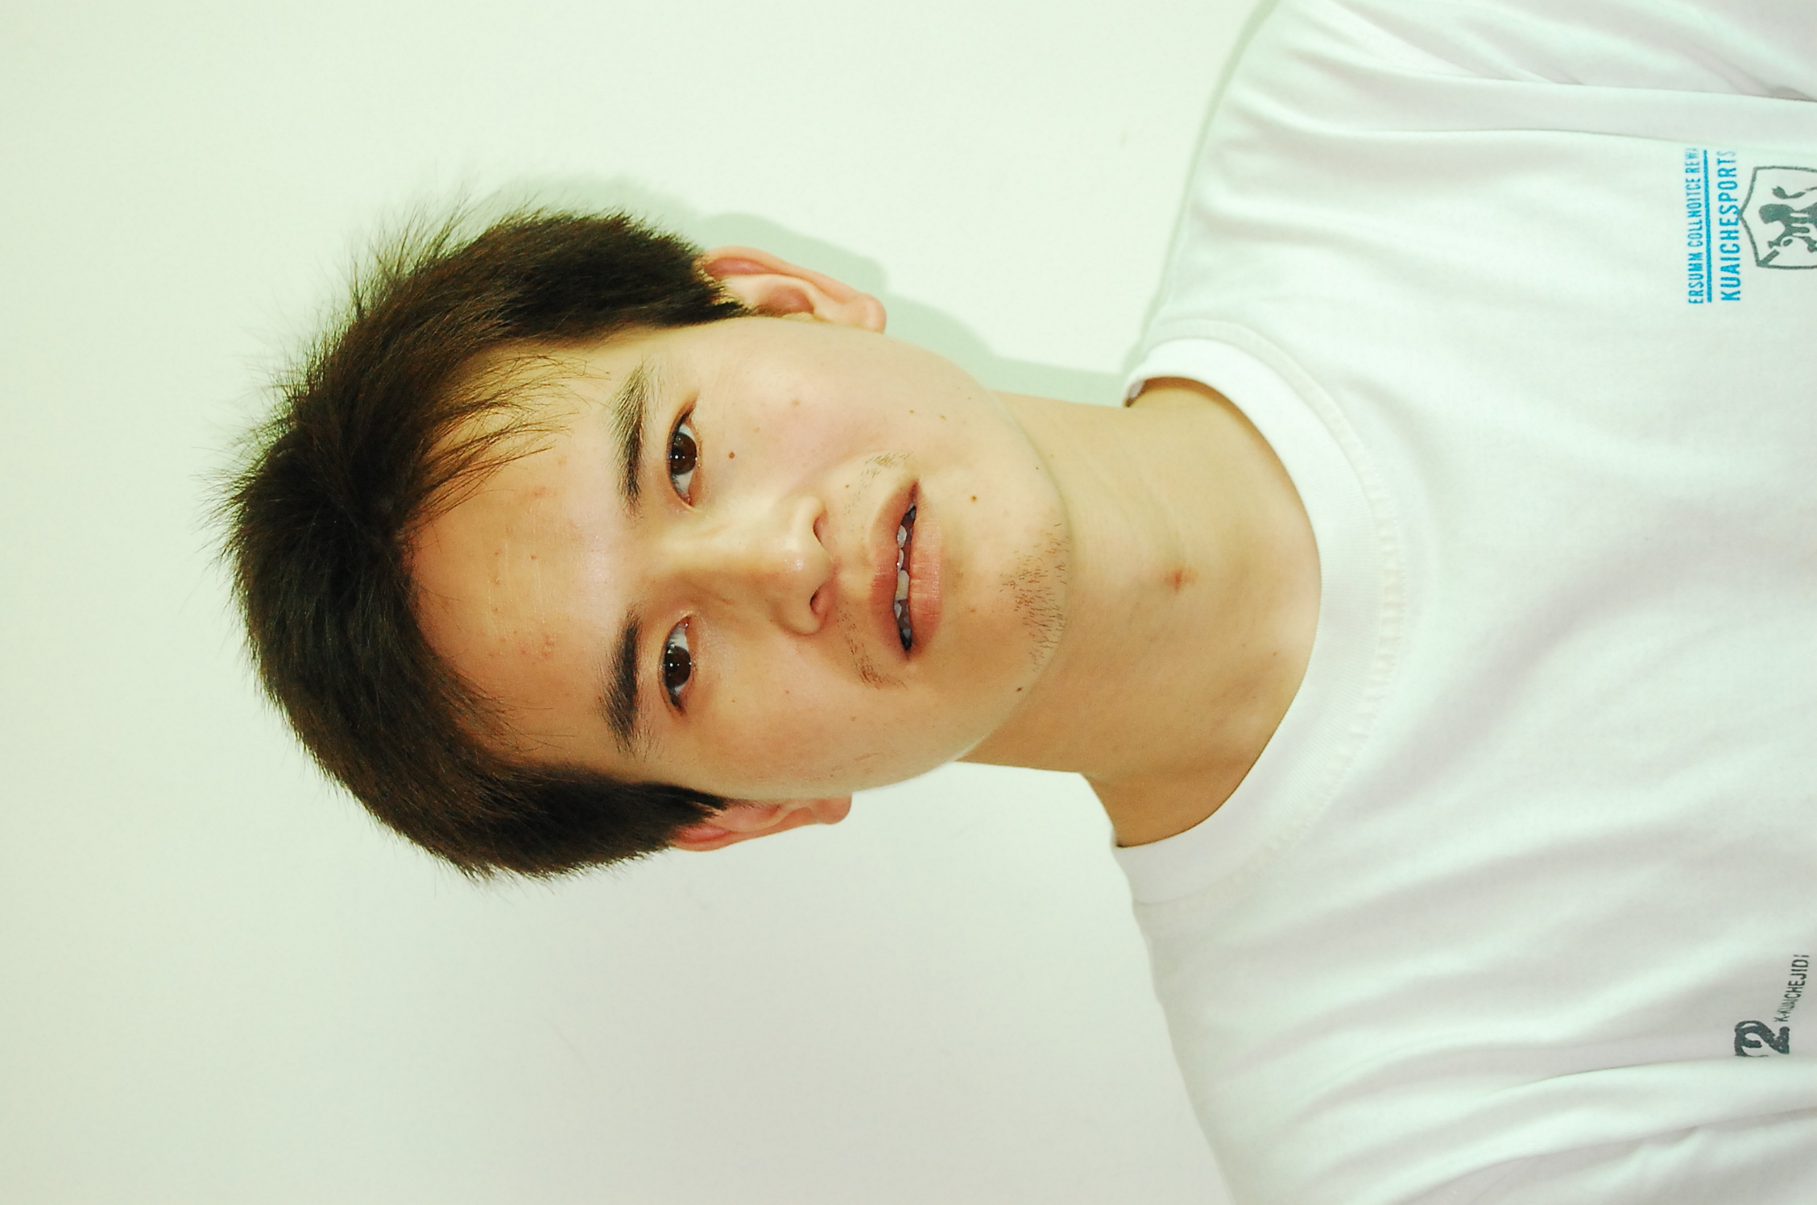

二0一二年九月

附件3
青年教师业绩材料
项目 | 评分标准
课题  研究 | 国家级：主持并结项5分；参与并结项3分；参与未结项2分。  省级：主持并结项3分；参与并结项2分；主持未结项2分；参与未结项1分。  市级：主持并结项2分；参与并结项1分；主持未结项1分；参与未结项0、5分。
论文  发表 | 国家级：5分； 省部级：3分；  市 级：2分； 《教育科研》：1分
论文  获奖 | 国家级：一等奖5分，二等奖4分，三等奖3分，优秀奖2分。  省部级：一等奖4分，二等奖3分，三等奖2分，优秀奖1分。  市 级：一等奖3分，二等奖2分，三等奖1分，优秀奖0、5分。
技能  比赛 | 国家级：一等奖5分，二等奖4分，三等奖3分，优秀奖2分。  省部级：一等奖4分，二等奖3分，三等奖2分，优秀奖1分。  市 级：一等奖3分，二等奖2分，三等奖1分，优秀奖0、5分。  校 级：一等奖2分，二等奖1分，三等奖0.5分，优秀奖0.5分。
指导  学生  获奖 | 国家级：一等奖5分，二等奖4分，三等奖3分，优秀奖2分。  省部级：一等奖4分，二等奖3分，三等奖2分，优秀奖1分。  市 级：一等奖3分，二等奖2分，三等奖1分，优秀奖0.5分。  校 级：一等奖2分，二等奖1分，三等奖0.5分，优秀奖0.5分。  （同一项比赛，不按参赛学生人数垒加，取最高奖算分）
其他  荣誉 | 国家级：5分。 省部级：3分。  市 级：2分。 校 级：1分。
公开课 | 省级：5分。 市级：3分。 校级：1分。

